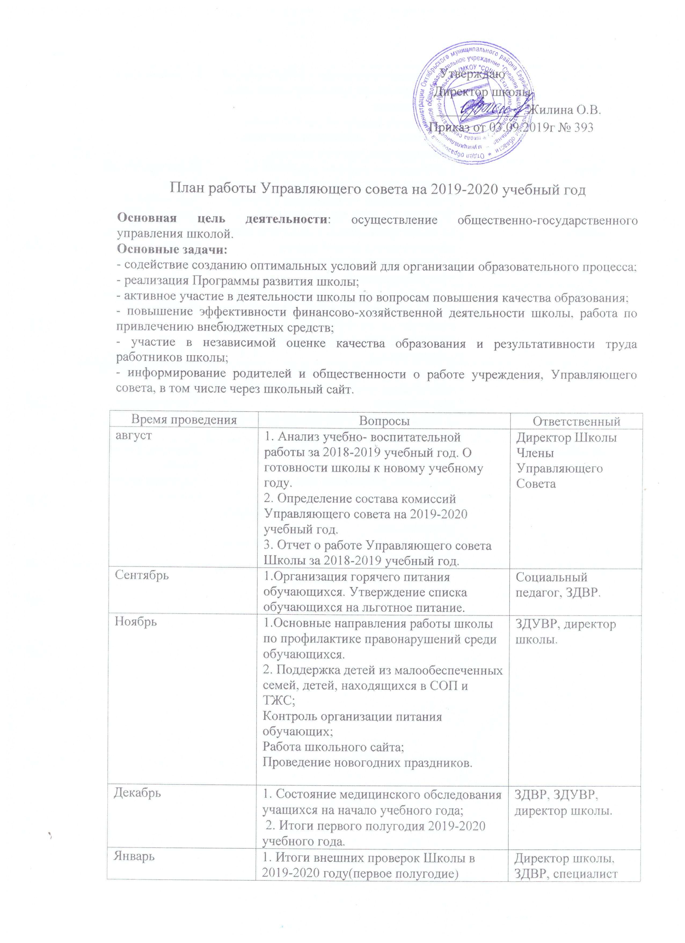

Январь | 2. Основные направления работы школы по профилактике правонарушений среди обучающихся  3. Проверка охраны труда и техники безопасности, соблюдения санитарно-гигиенических правил в классах. | Директор школы, ЗДВР, специалист по охране труда.
Март | 1.Контроль со стороны родителей за успеваемостью детей, участие родителей в общественной жизни класса и школы  2.Оценка условий для детей с ОВЗ | Директор Школы Члены Управляющего Совета, ЗДУВР.
апрель | 1.Организация отдыха и трудоустройства обучающихся в летний период.  2. Отчет школы о результатах самообследования. | Директор Школы Члены Управляющего Совета
Май | 1.Образовательные программы, учебные планы, профиль обучения на новый учебный год по ФГОС 10-11 классов.  2.Планирование ремонтных работ на летний период | Директор школы, ЗДУВР,
Июнь | 1.Результаты оценки качества образования, анализ итоговой аттестации обучающихся  2. План работы. Управляющего совета на 2020-2021 учебный год | Директор Школы Члены Управляющего Совета
В течение года | Рассмотрение заявлений (жалоб) обучающихся,  родителей, работников школы.  Участие членов Управляющего совета в родительских  собраниях, заседаниях педагогического совета. | Директор Школы Члены Управляющего Совета

